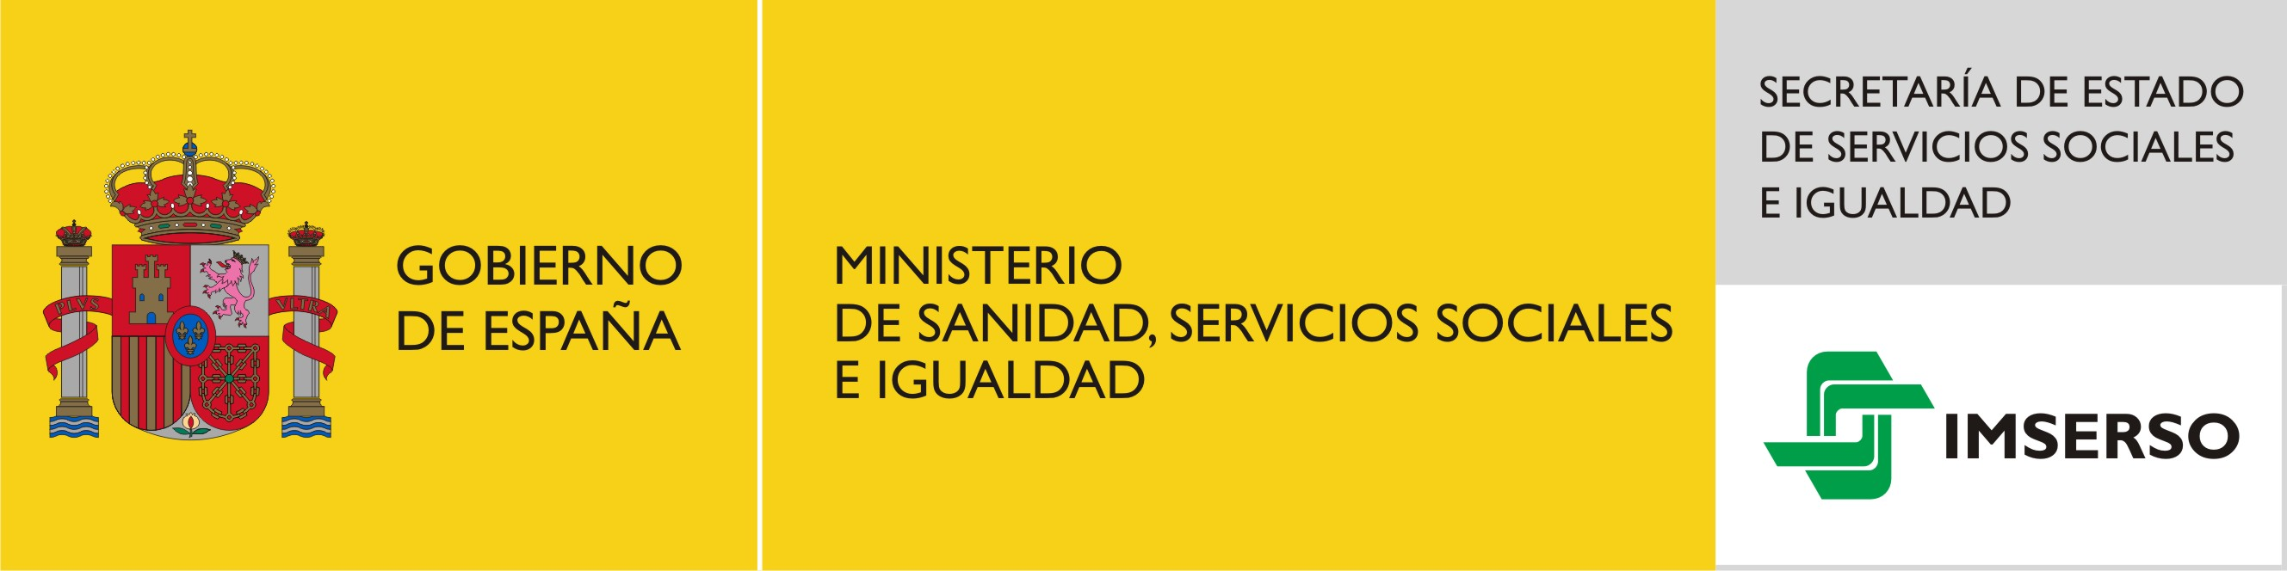

Jornada: “Ética asistencial en los Servicios Sociales y Sociosanitarios”

**Madrid, 29 de Septiembre de 2016**

**Salón de Actos de los Servicios Centrales del Imserso**

**Av. de la Ilustración esquina a Ginzo de Limia, 58**

**INTRODUCCIÓN Y OBJETIVOS**

 Los Servicios Sociales y Socio-sanitarios de atención centrada en la persona, tienen como objetivo cuidar, recuperar y mejorar la calidad de la vida de los usuarios que requieren de apoyos especiales por su situación de edad, discapacidad, dependencia y/o de riesgo de exclusión social.

Si por algo se caracteriza el desarrollo de estrategias de acompañamiento a la persona por parte de las Entidades prestadoras de servicios, tanto para personas mayores, personas con discapacidad y/o dependientes, es un trato permanente, digno y cercano. Esta característica propicia la aparición, cada vez más frecuente de decisiones éticas en el trabajo cotidiano, tanto de los profesionales de atención directa, como de los profesionales con funciones de dirección y gestión de los servicios. La dificultad de establecer, de un modo consensuado, las actuaciones requeridas para asegurar el respeto a los derechos y a la dignidad de todas las personas implicadas en los procesos de atención, hace necesario desarrollar conocimientos, habilidades y recursos específicos en materia de Ética Asistencial.

El IMSERSO, como Entidad de referencia de los Servicios Sociales en España, se viene planteando desde hace varios años, tanto de forma global en el conjunto del Sector de los Servicios Sociales y Socio-sanitarios, como en el concreto ámbito sus Centros de referencia estatal y de atención directa, la necesidad de observar y potenciar la reflexión ética durante el acompañamiento de la persona en sus procesos de atención, garantizando asimismo los derechos y la dignidad, tanto de los profesionales que prestan la atención, de los usuarios que la reciben, y de los familiares que acompañan durante todo el proceso. En este mismo camino están comprometidas algunas Entidades Públicas y Privadas de atención a las personas.

Por este motivo, y con el fin de reflexionar sobre los dilemas éticos que se producen en contextos de atención no hospitalarios (Centros de Atención y Residenciales, Centros de día y domicilio), el IMSERSO ha propuesto la realización de una Jornada relativa a la implementación y las buenas prácticas en torno a experiencias ya existentes en los Servicios Sociales y Socio-sanitarios, públicos y privados, en aras de reconocer, compartir y, en su caso replicar, experiencias de éxito, así como con la intención de potenciar mecanismos de acreditación de dichos espacios de reflexión ética capaces de promover la ética en el acompañamiento social, al igual que se ha hecho ya en el sector sanitario.

**Objetivos Generales:**

Hacer una puesta en común entre los distintos agentes del sector de los Servicios Sociales y Socio-sanitarios, sobre los aspectos y conflictos ético-asistenciales que se plantean a diario en los lugares de atención a la persona, así como las respuestas dadas. La constitución de Comités de Ética Asistencial en dicho ámbito, en distintas organizaciones públicas y privadas de provisión de servicios, constituye una novedad que debe ser expuesta y reconocida como una buena práctica a extender. Para ello, distintas organizaciones que están llevando a cabo acciones en dicho sentido, compartirán sus experiencias y resultados, así como debatirán sobre las oportunidades y mejoras que tales acciones pueden acarrear.

**Objetivos Específicos:**

Fundamentar la introducción de la Ética Asistencial en el trabajo cotidiano de los Servicios Sociales y Socio-sanitarios, como herramienta que permita elaborar recomendaciones en los lugares de vida de las personas.

Conceptualizar la ética de los procesos de acompañamiento en personas que se encuentran en situaciones de vulnerabilidad (física, emocional, social y de sentido vital).

Potenciar el desarrollo de la formación y el debate sobre la Ética Asistencial en el sector de los Servicios Sociales y Socio-sanitarios.

Conocer y compartir experiencias de éxito y desarrollo de procesos de reflexión ética, a través de los Comités de Ética Asistencial, en servicios de atención a personas mayores, discapacitadas y dependientes.

Definir los retos de futuro en torno a la ética asistencial a los que se enfrenta el Sector de los Servicios Sociales y Socio-sanitarios (constitución de los comités de ética asistencial, acreditación, implementación de recomendaciones, desarrollo de criterios de calidad ética).

## Programa

|  |  |
| --- | --- |
| **9,30** | **Recepción y entrega de documentación** |
| **9:45** | Presentación oficial  **D. Francisco A. Ferrándiz Manjavacas.** Secretario General del Imserso |
| **10:00** | **Mesa redonda**  **“La necesidad de la implicación ética en los servicios Sociales y Sociosanitarios”**  **Moderador*:***  **D. José Mª Alonso Seco*.*** Jurista y Psicólogo. Consultor en Servicios Sociales. Vocal del Comité de Ética del Imserso  **Participan**   * **D. Fernando Vicente Fuentes.** Doctor en Derecho y Vocal Asesor de la Dirección General del IMSERSO**.** * **D. Fernando Fantova.** Consultor Social * **Dr. D. Cristian Palazzi Nogués de Trujillo.** Doctor en Filosofía y Profesor Universitario |
| **11.00** | **Café** |
| **11:30** | **Mesa redonda**  “De las necesidades a los retos”.  **Moderador**  Representante del Imserso  **Participantes**   * **D. Carlos Pérez Alonso**. Director de Pauta y miembro de la Red de Ética de PLENA INCLUSIÓN   “*Retos en el ámbito de las personas con discapacidad intelectual”*   * **D. Josep de Martí Vallés**. Director del Portal Inforesidencias. *“Acreditación de los Comités de Ética Asistencial en los Servicios Sociales”* * **D. Juan Siso Martín.** Abogado**.** *“Aspectos jurídicos del trabajo de los Comités de Ética Asistencial”* |
| **12:30** | **Mesa redonda**  “Marcos facilitadores y experiencias de éxito”.  **Moderador**  **D. José García Romero.** Jurista. Experto en Ética Asistencial. Vocal del Comité de Ética del Imserso  **Participantes**   * **Dña. Nerea Eguren Adrián**, Directora General de Planificación, Ordenación e Innovación Social. **“***El Comité de Ética en la Intervención social del Principado de Asturias”* * **Dr. D. Albino Navarro.** Director de Servicios Sanitarios de EULEN Sociosanitarios**. “***El Comité de Ética Asistencial de EULEN Socio-sanitarios”.* * **Dña. Iciar Ancizu.** Directora de investigación e innovación de SARQuavitae. *“El Comité de Ética Asistencial de SARQUAVITAE”* * **D. Pablo Martín Calderón**. Director General de ILUNION Socio-sanitario. *“El Comité de Ética Asistencial de ILUNION”* |
| **13:45** | **Conclusiones y cierre de la Jornada**  **Relator:**  **D. José Mª Alonso Seco*.*** |